Amel Djait
Membre du bureau exécutif de la CNFCE
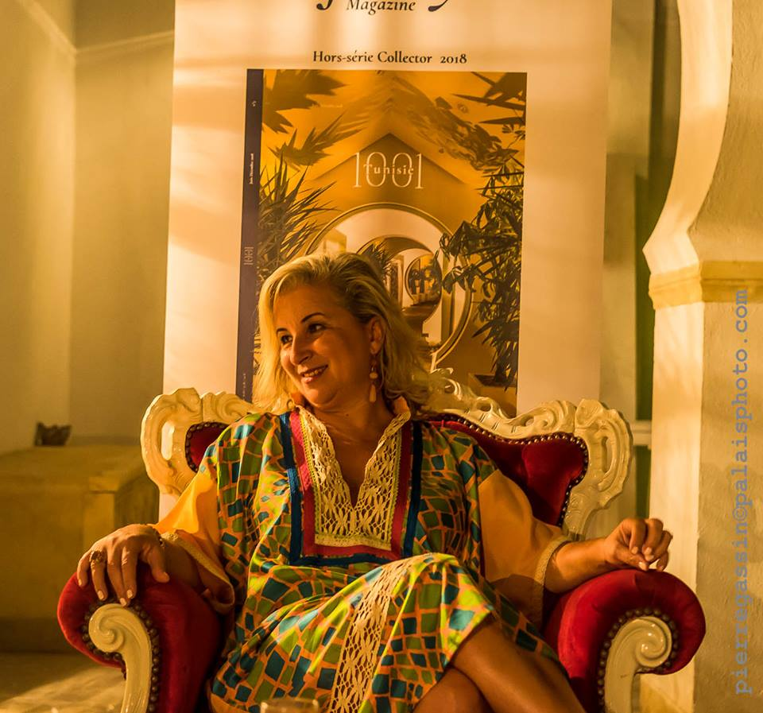

Journaliste et experte en communication, elle est la fondatrice du guide digitale et du magazine papier Lifestyle 1001Tunisie
A été Conseiller auprès du Ministre du tourisme tunisien (2014-2015), a reçu le Prix de « l’Innovation Google Tunisie » (2013) et le Prix ASBU pour « Tabbani », une émission TV produite avec l’ERTT (2013). En 2017, elle est primée, en tant qu’auteure, par l’Académie Nationale de Cuisine (ANC-France), d’un Prix Spécial pour le livre de la GIZ et du Ministère de l’Agriculture « Tunisiennes et Saveurs des terroirs ». En 2019, elle lance les « Editions 55 » qui éditent une collection dédiée aux régions du pays dont le premier est « INFINIMENT KHROUMIRIE ».
Depuis 2017, Amel DJAIT produit et présente une émission radiophonique - « Alf Thneya we thneya » - qui raconte la Tunisie par ses routes, sites, destinations, régions, entreprises, passions…Pour cette production, elle a reçu du « Tunisia Award 2019 » le « JASMIN d’OR 2019 » de la journaliste de l’année pour ses efforts dans la promotion du tourisme tunisien.
Amel DJAIT dirige « DAR DJBEL », une maison d’hôtes qui se trouve dans les jardins agricoles qui se trouvent aux alentours de Hammamet.
Amel Djait est membre du Bureau Exécutif de la Chambre Nationale des Femmes Chefs d’Entreprises (UTICA)

